**LAPORAN PRAKTIKUM Pemrograman Berbasis Web**

**PBW B**

Untuk memenuhi Tugas Praktikum PBW B



Oleh :

Nama : Hafiyan Sayidan

NPM : 4521210074

**Dosen :**

**ADI WAHYU PRIBADI,S.Si.,M.Kom**

**S1-Teknik Informatika**

**Fakultas Teknik Univesitas Pancasila**

**2023/2024**

* Tujuan Praktikum

1. Membuat sistem pendaftaran pengguna dengan PHP 8 dan MySQL Server.
2. Membuat halaman login dan dashboard untuk admin dan pengguna.
3. Menerapkan tampilan yang rapih menggunakan HTML dan CSS.

* Alat dan bahan
* Sublime Text
* Laragon
* Skenario

Terdapat dua aktor: super user dan user

use case super user: login, lihat dashboard, membuat user, melihat daftar user, edit dan hapus user.

use case user: registrasi, login, masuk ke dashboard, membuat profile, melihat profilenya.

Berdasarkan skenario di atas, maka kita membuat dua tabel yaitu

table user dan table mahasiswa yang relasinya adalah one-to-one.

table user --> id, username, email, password

table mahasiswa --> id, id_user, nama, alamat, fakultas, tahun_masuk

LANGKAH 1

Install phpMyAdmin

* Buka halaman <https://pemburukode.com/cara-memanggil-phpmyadmin-di-laragon/>
* Atau bisa klik kanan di laragon dan klik tools dan lalu klik phpMyAdmin dan mendowload akan tampil seperti gambar di bawah ini
* 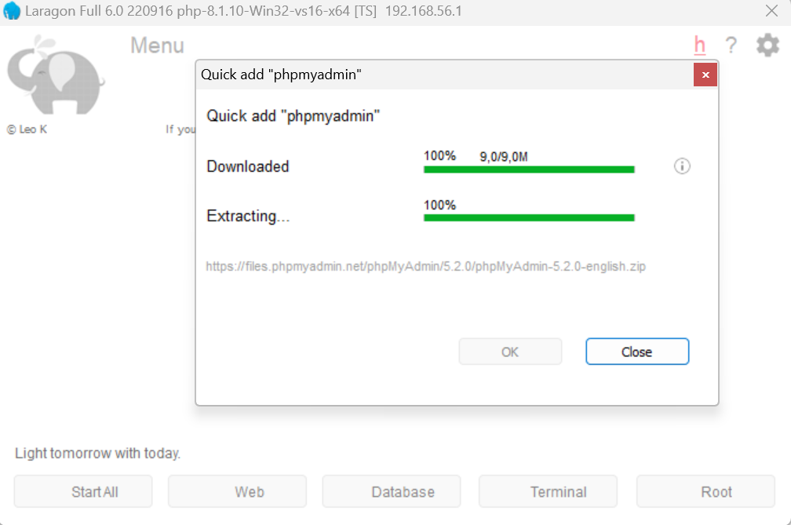
* Jika sudah di download akan tampil seperti di bawah ini
* 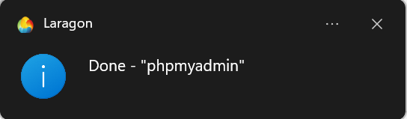
* Tampilan awal nya akan menjadi seperti di bawah ini isi username dengan root dan password di biarkan kosong aja
* 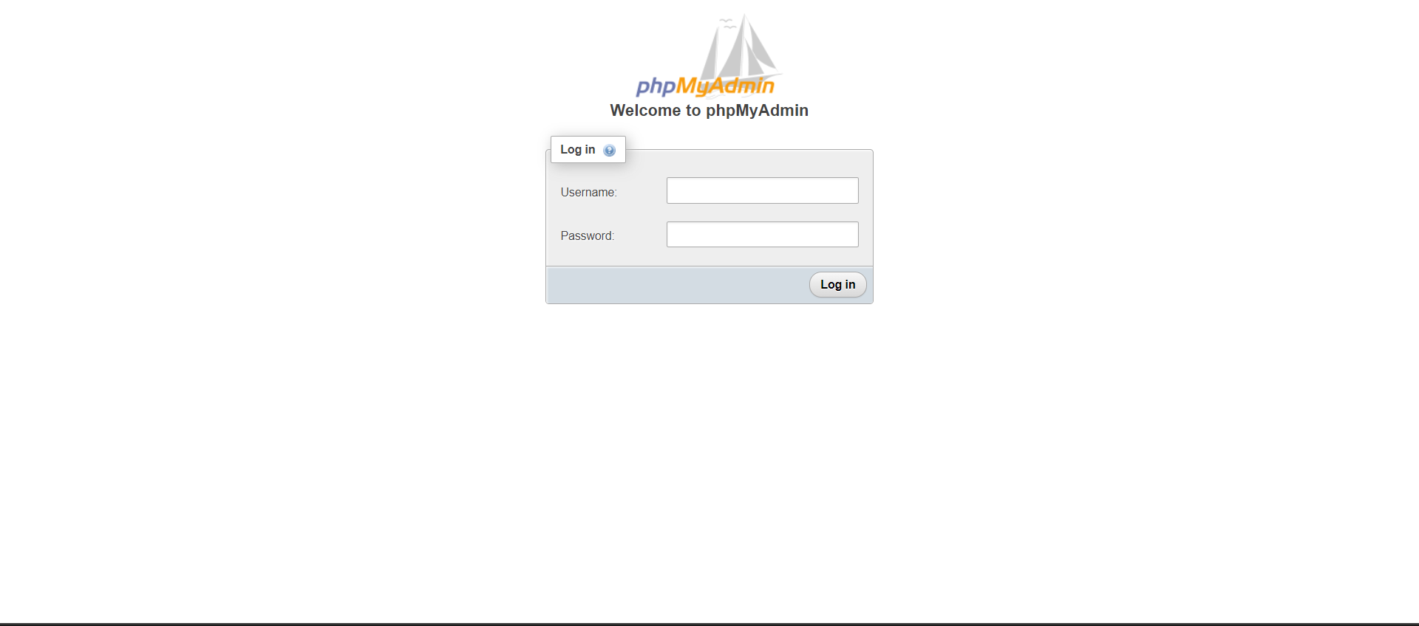

LANGKA 2

Buka database dan table , lalu klik mysql

* 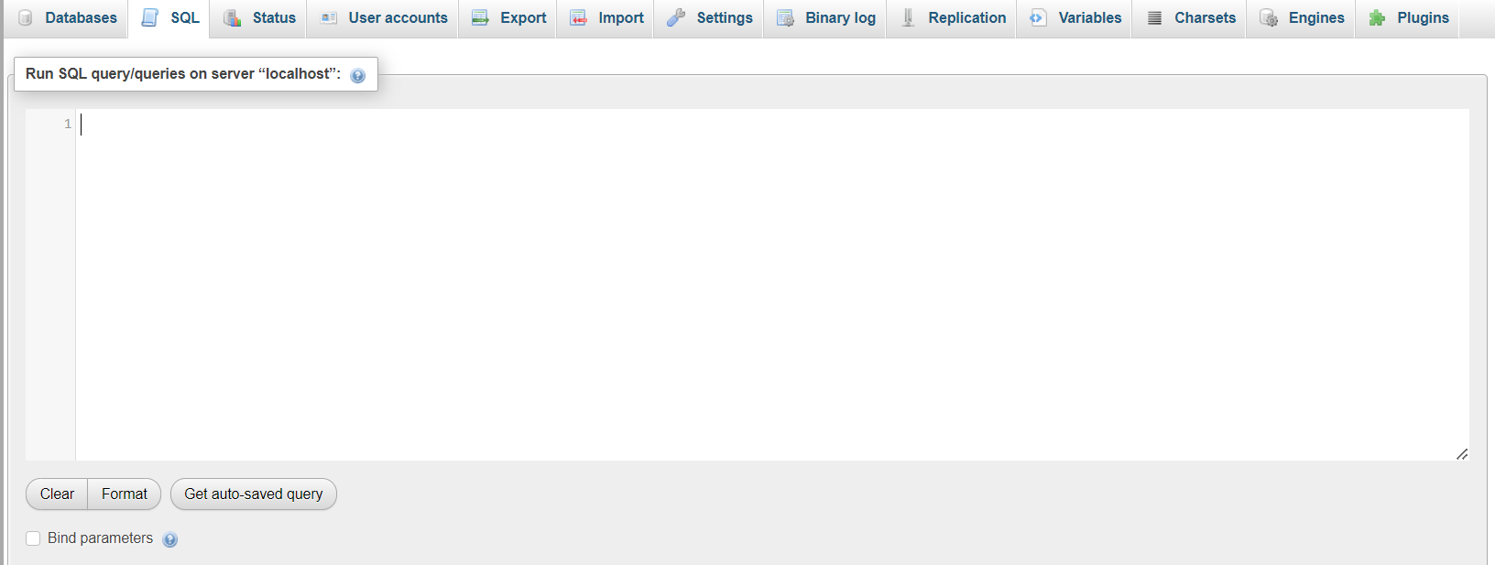
* Setelah itu masukan perintah sql di bawah ini
* membuat database SIAK
* 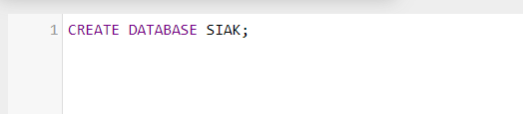
* Lalu membuat table user di database SIAK dengan query seperti yang ada di bawah ini
* 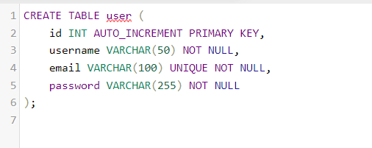
* Selanjutnya membuat table mahasiswa dengan query di bawah ini
* 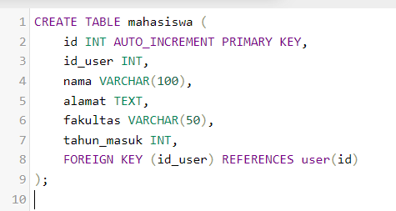
* Next kita membuat Super admin dengan query di bawah ini
* 

LANGKAH 3

Mengimplementasikan kodingan dari file yang sudah di buat

* Register.php

Membuat username(Hafiyan Sayidan) ,Email ([iyanhafiyan@gmail.com](mailto:iyanhafiyan@gmail.com)) dan password (`iyan123`)

* 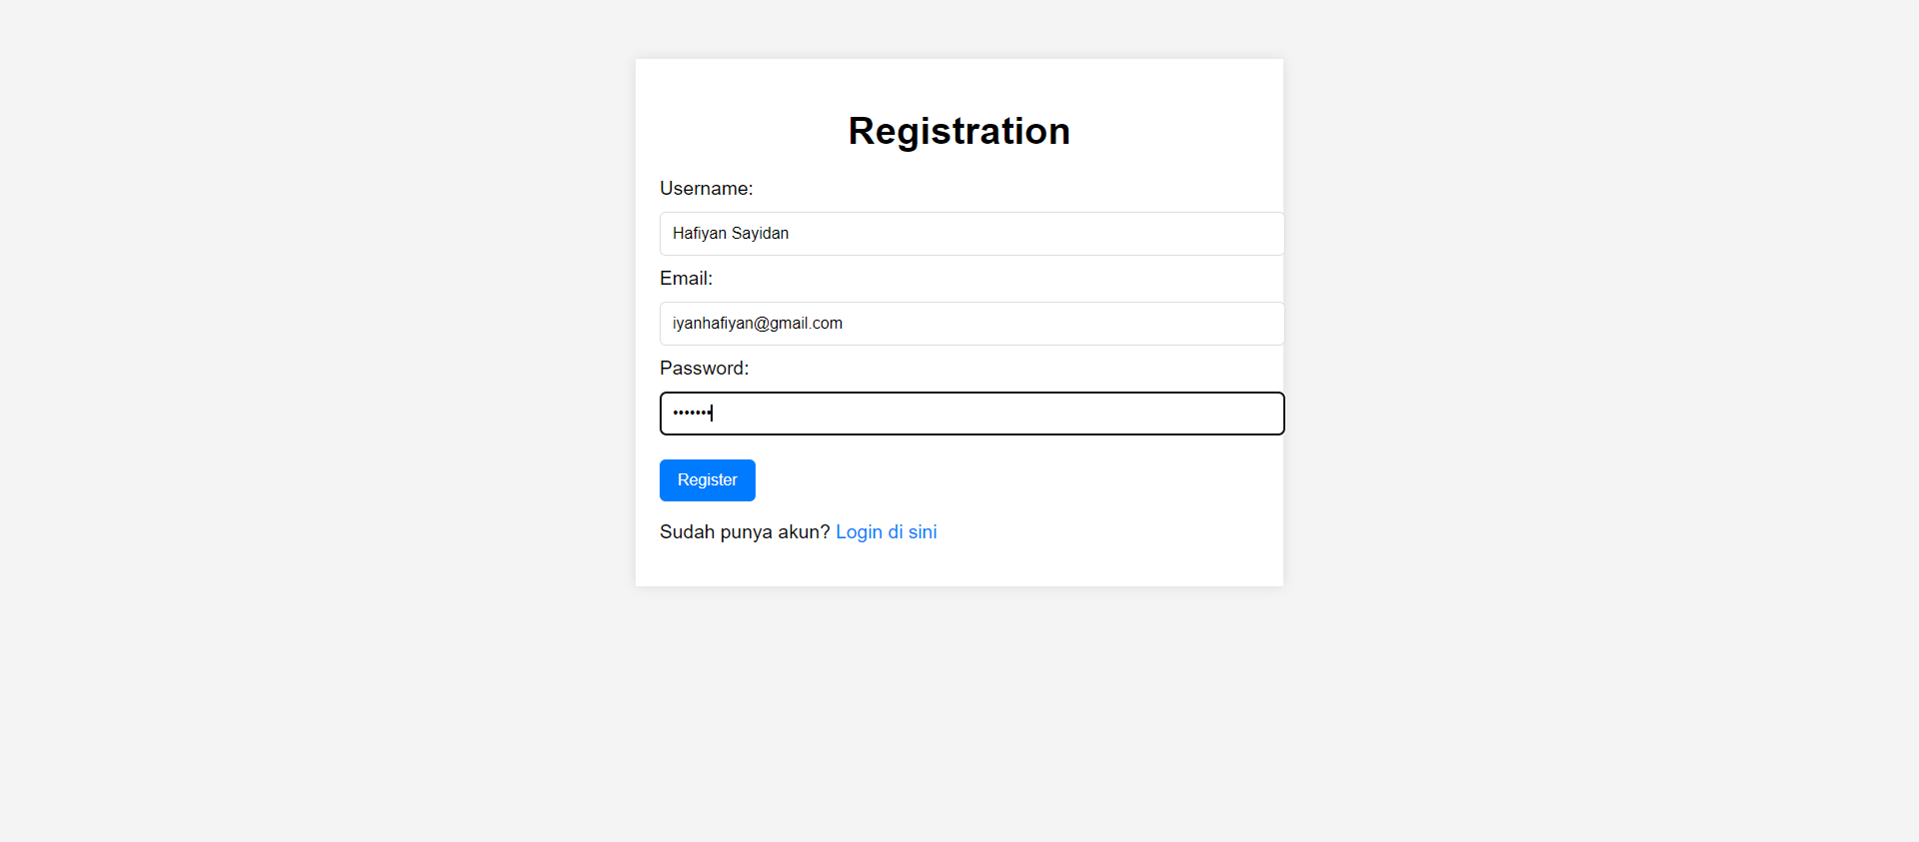
* Setelah itu login.php atau klik “login disini”, setelah itu semua data nya akan auto masuk ke dalam database yang sudah kita buat di atas tadi di dalam table `user`
* 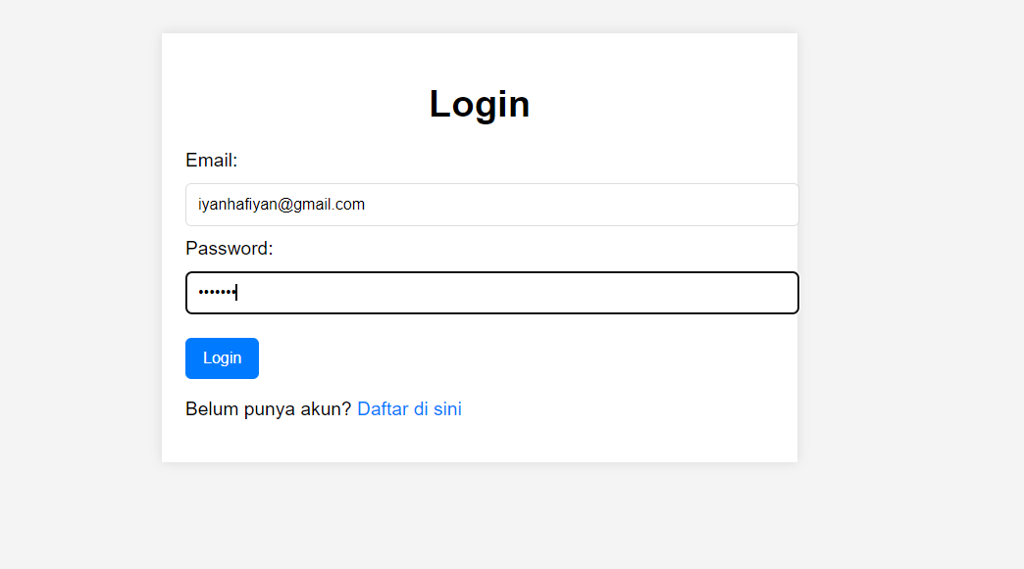
* 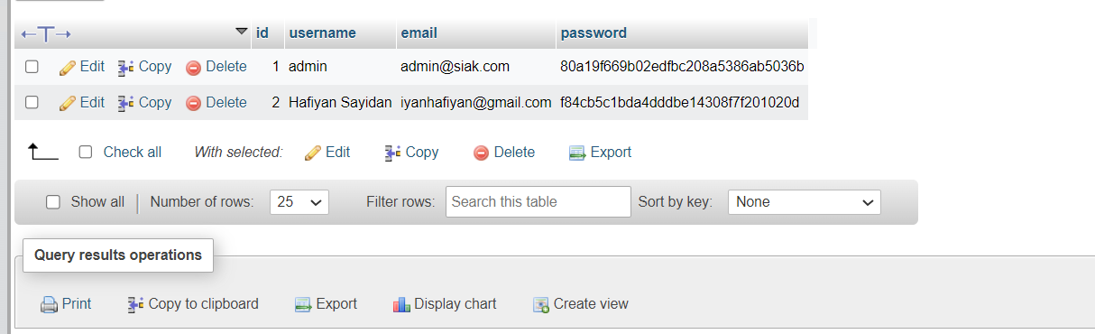
* Berikut tampilan awal dari dashboard.php
* 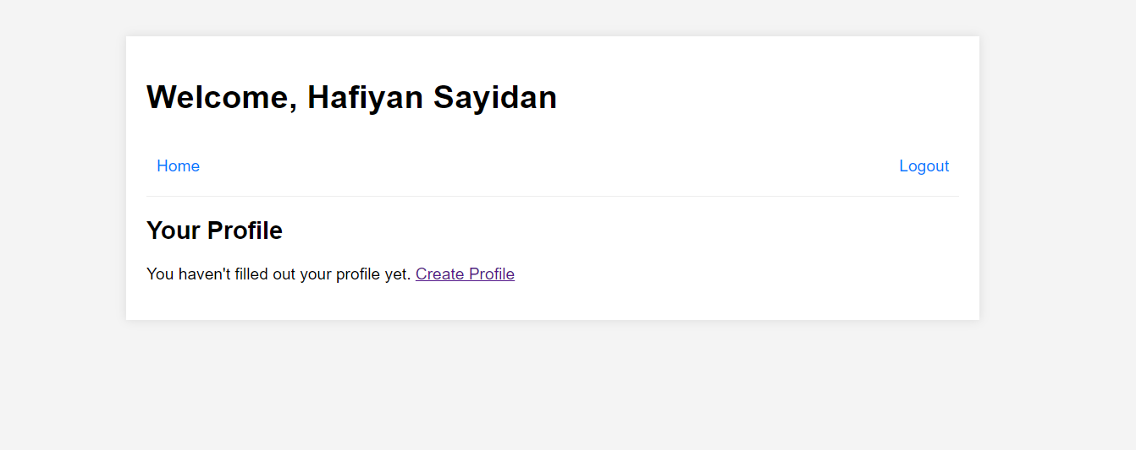
* Setelah itu kita membuat profile dengan nama file create_profile.php
* 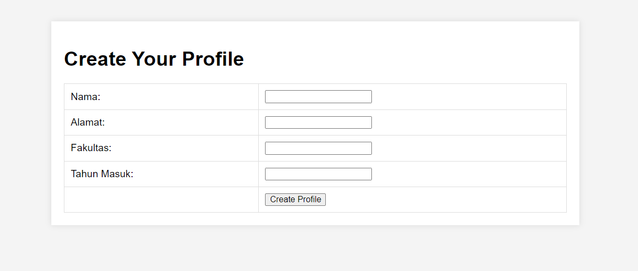
* Lalu kita isi saja sesuai apa yang kita mau
* 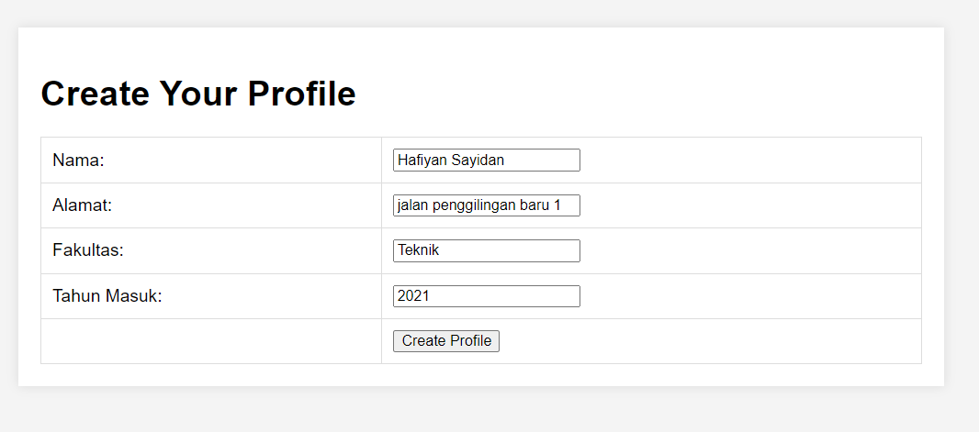
* Hasilnya akan menjadi seperti ini
* 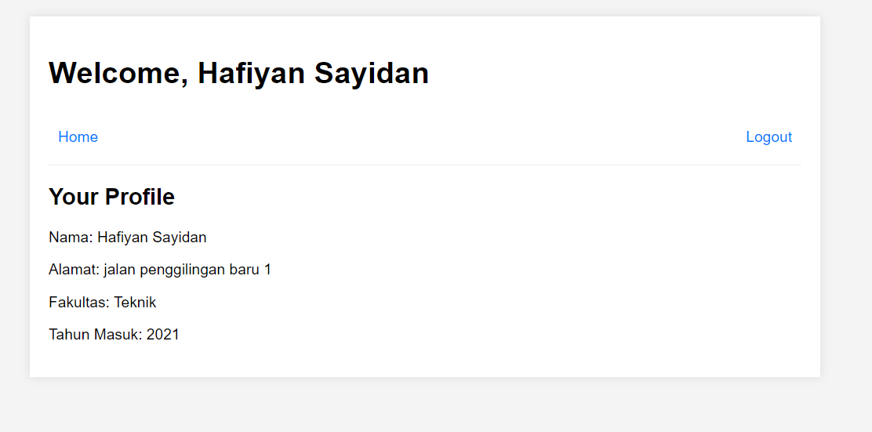
* Setelah itu datanya akan di simpan di table mahasiswa di dalam database phpmyadmin
* 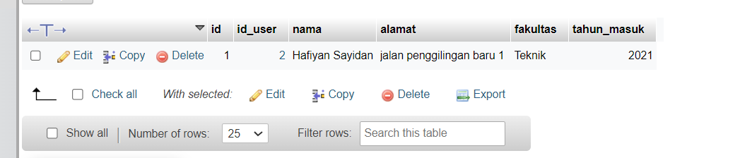
* Untuk halaman logout.php akan memunculkan Kembali halaman login seperti gambar dibawah ini
* 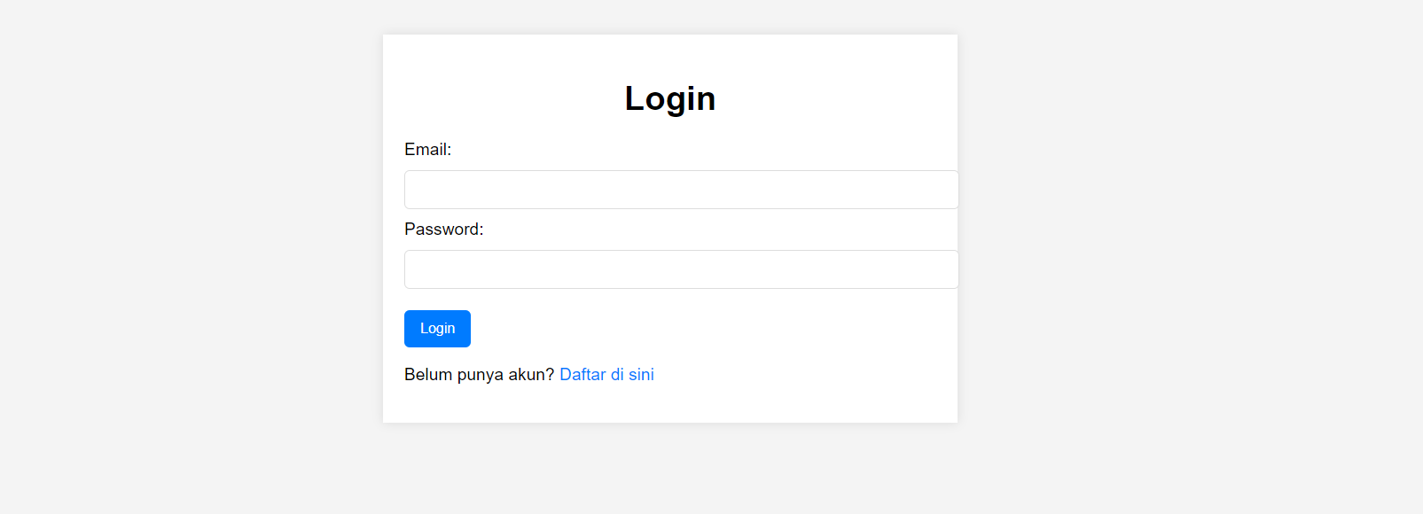
* Setelah itu kita mencoba akses halaman admin.dashboard.php dan kita login dengan email [siak@gmail.com](mailto:siak@gmail.com) dan password nya adalah `passwordadmin`sesuai yang kita buat pada query di atas
* 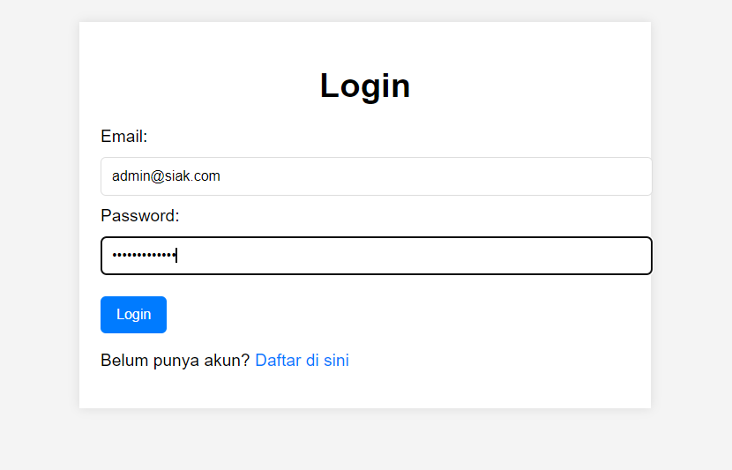
* Lalu kita klik login dan hasilnya akan muncul seperti gambar di bawah ini , ini merupakan halaman admin_dashboard yang memiliki fitur, daftar user,tambah user, dan bisa mengedit, lalu ada logout
* 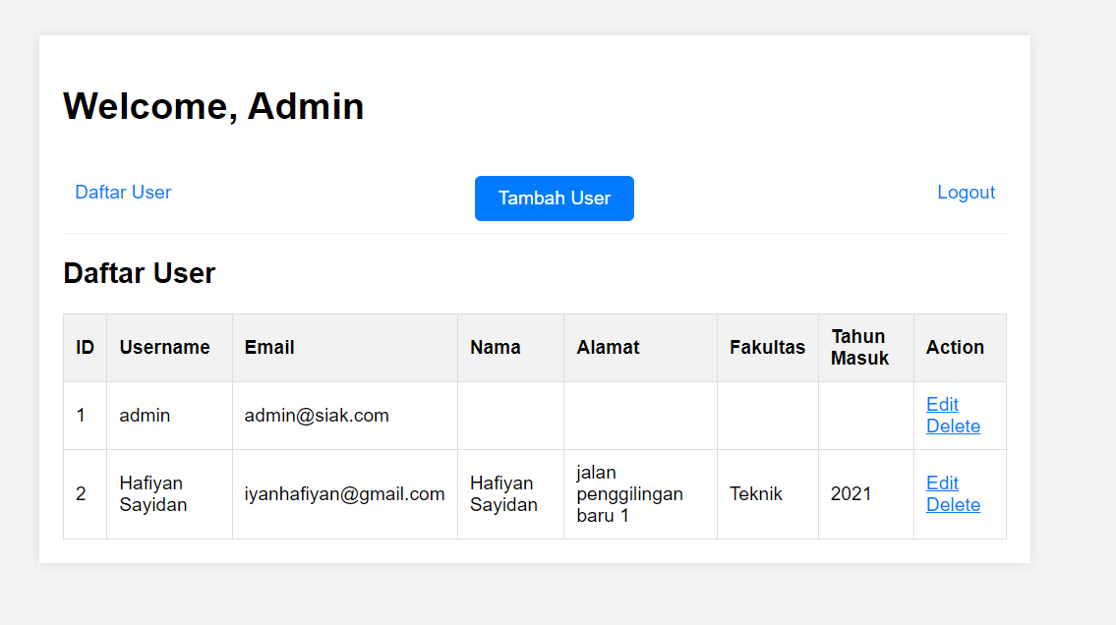
* Di dashboard ini terdapat 2 data yang di mana data admin kita buat di query phpMyAdmin dan yang satunya kita buat di halaman membuat profile
* Jika kita klik tambah user di halaman admin.dashboard.php akan mucnul gambar di bawah ini
* 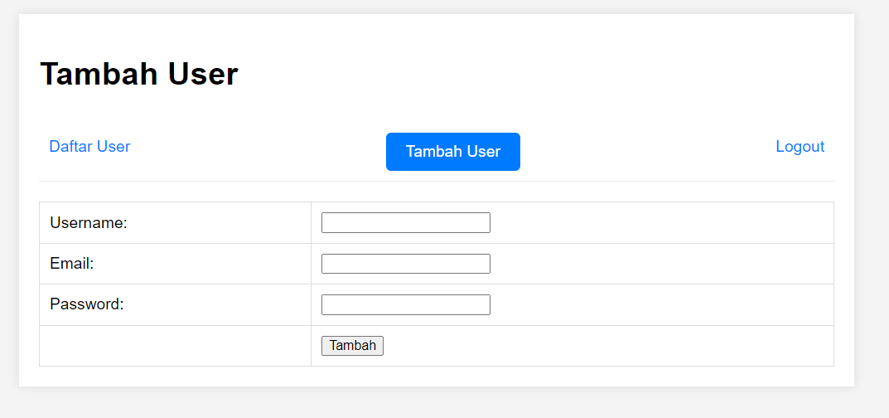
* Kita isi hingga menjadi seperti ini lalu klik tambah
* 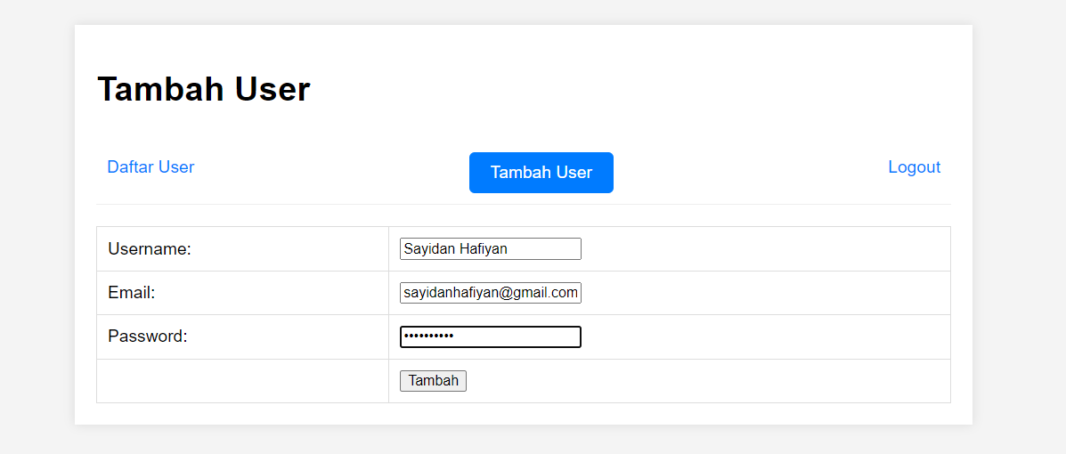
* Lalu akan di tambahkan di dashboard dan akan menjadi seperti ini
* 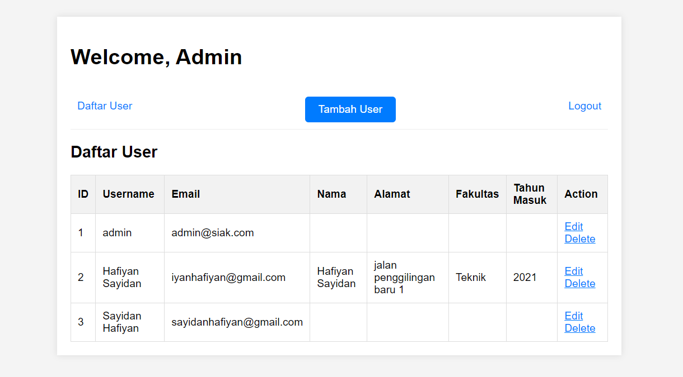
* Setelah itu kita akan mencoba fitur edit dan delete pada kolom nomer 3 dan akan menjadi seperti ini yang artinya sudah kita delete
* 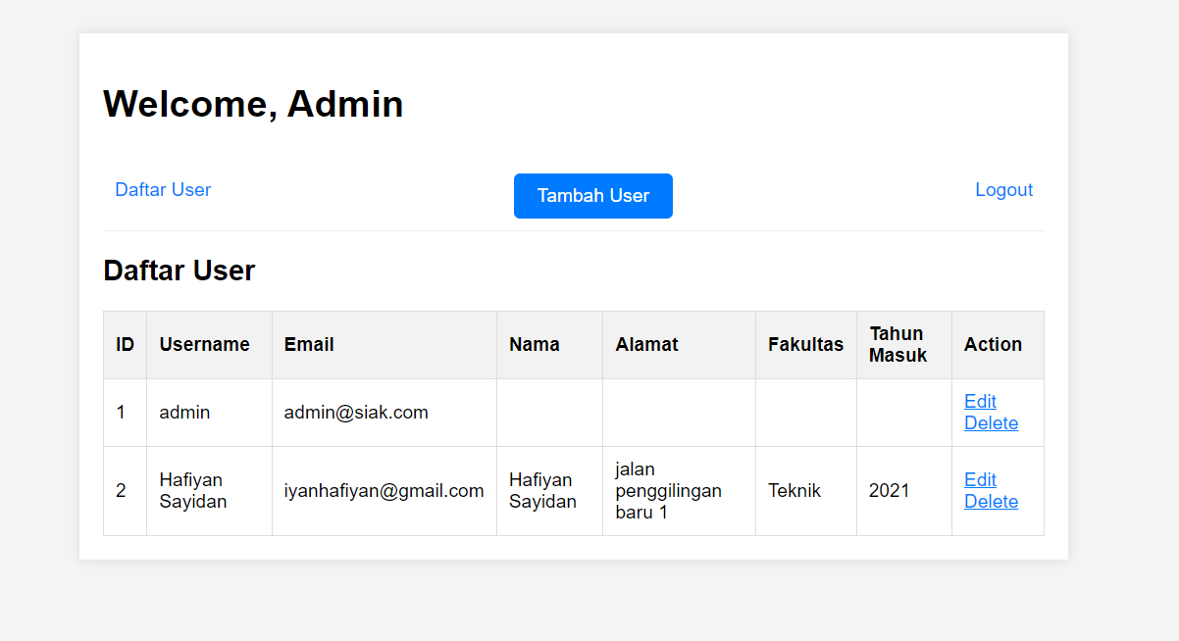

LAMPIRAN

Database.php

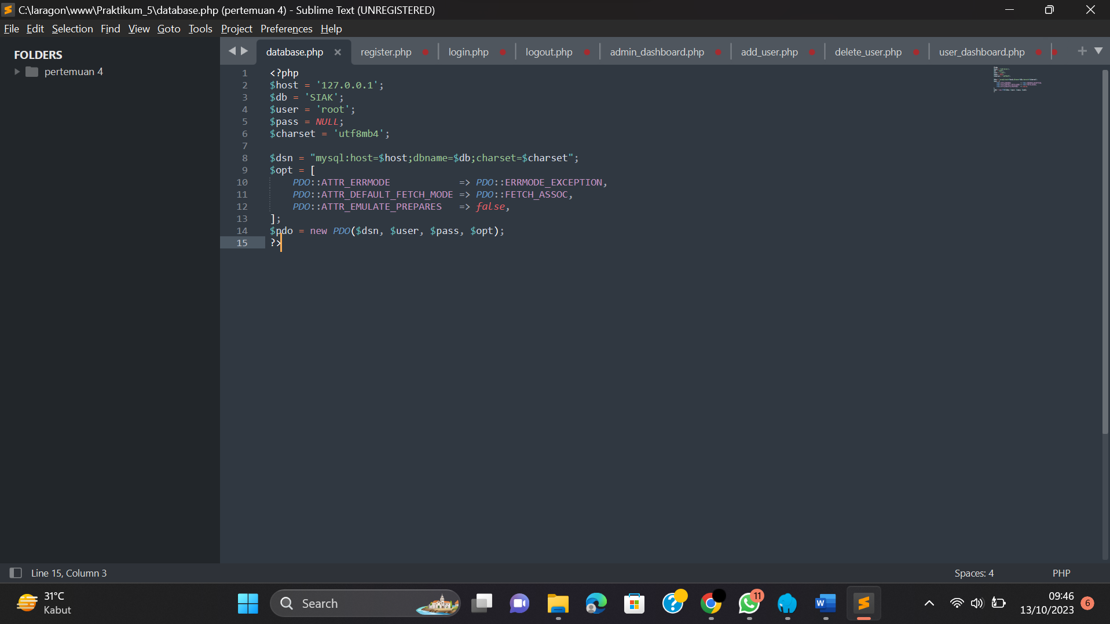

Register.php

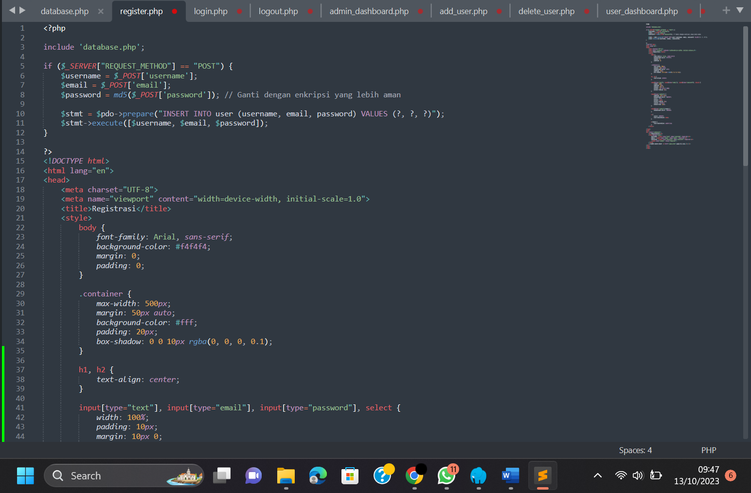

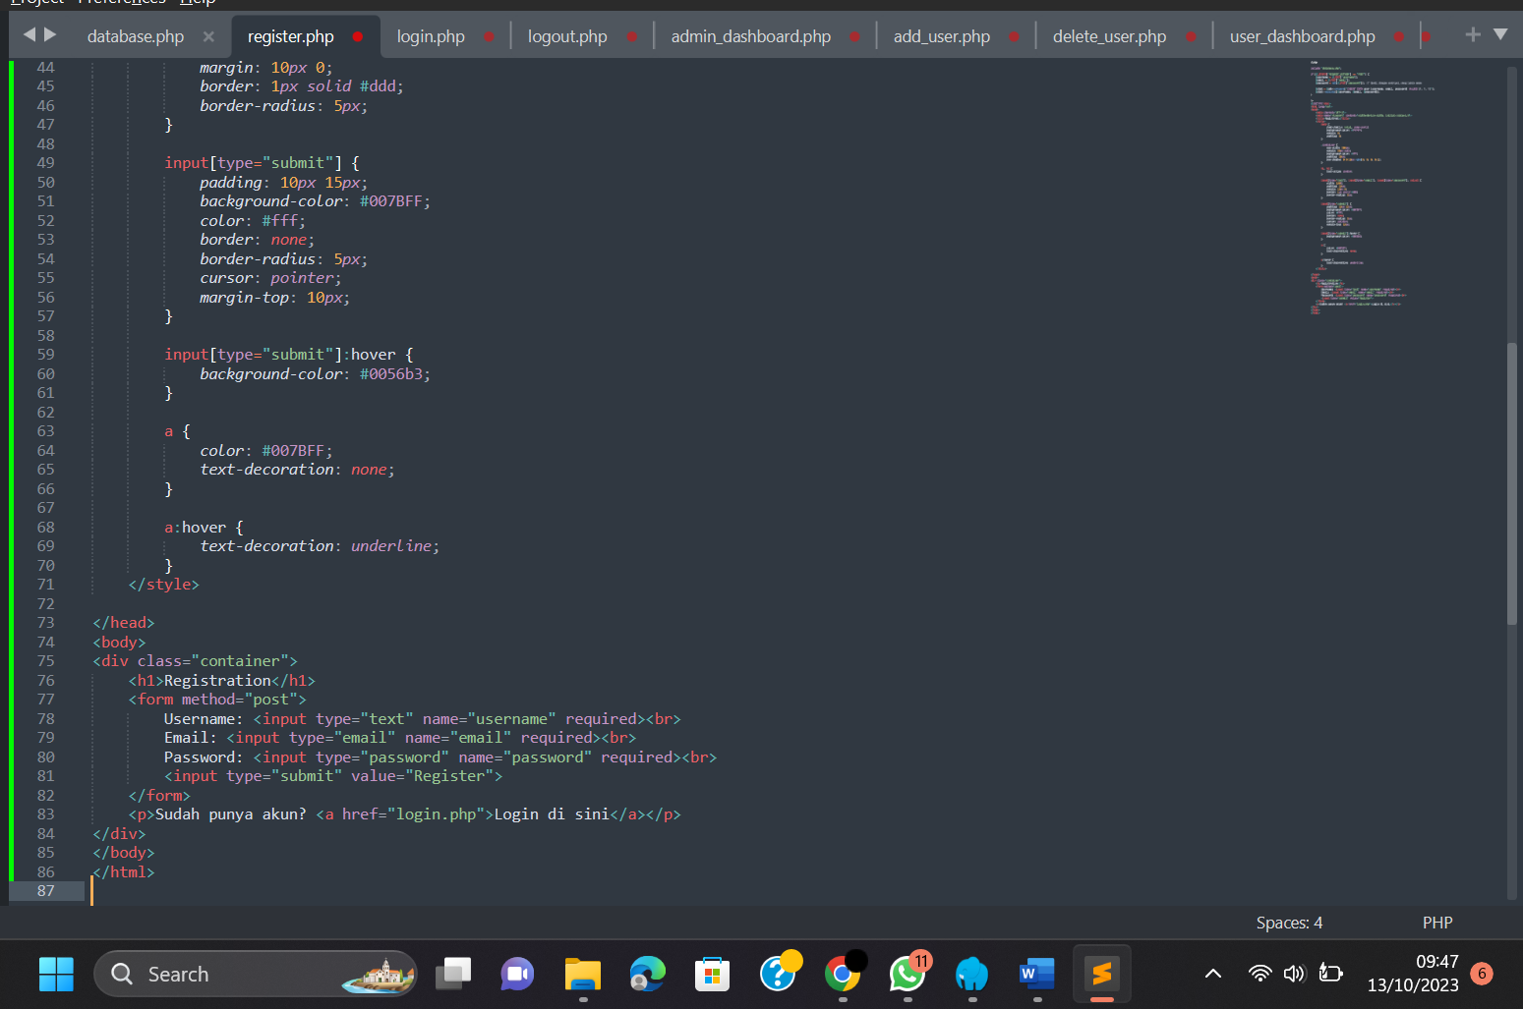

Login.php

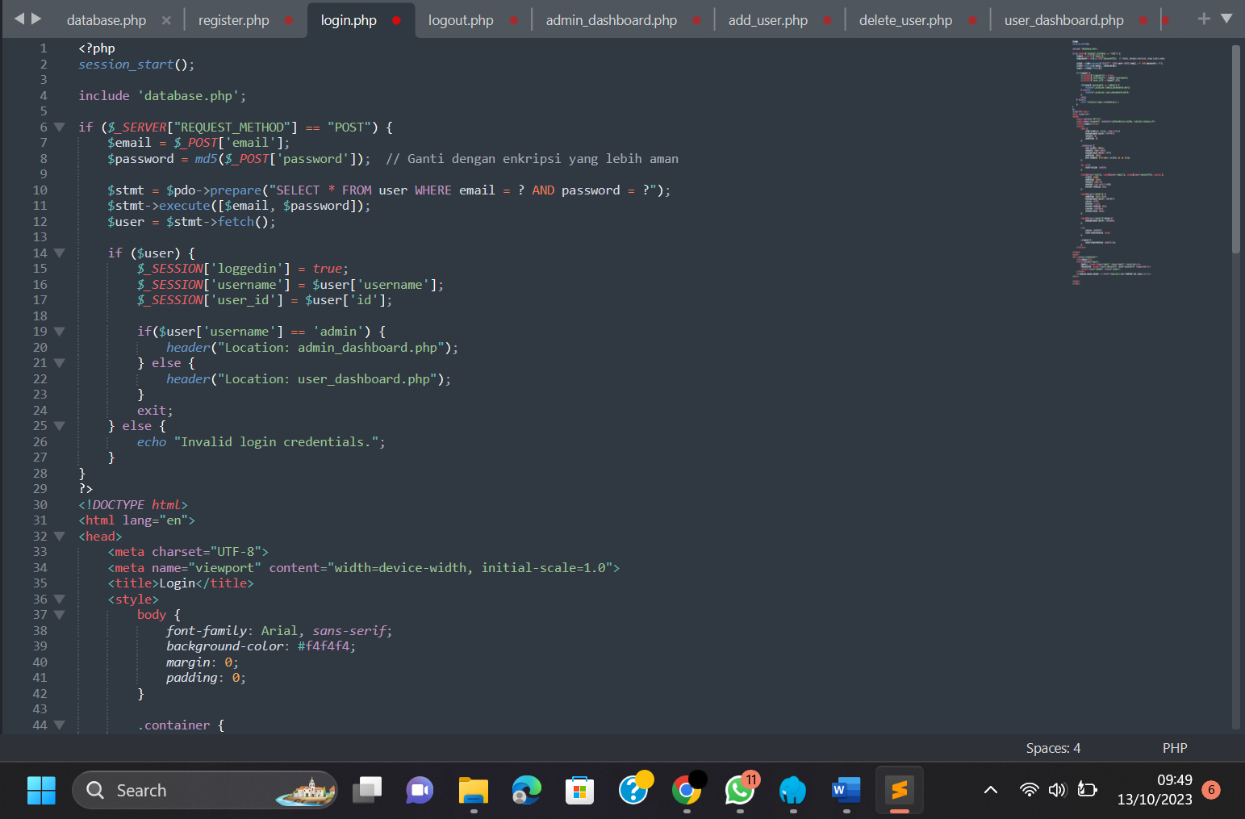

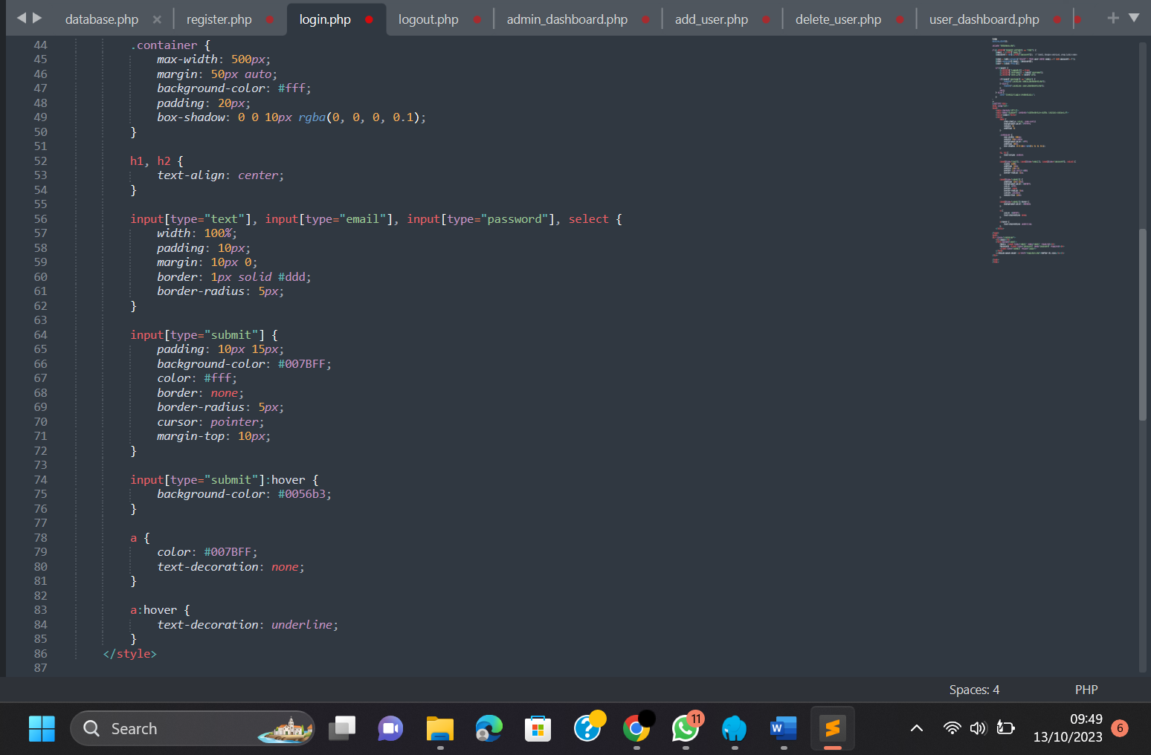

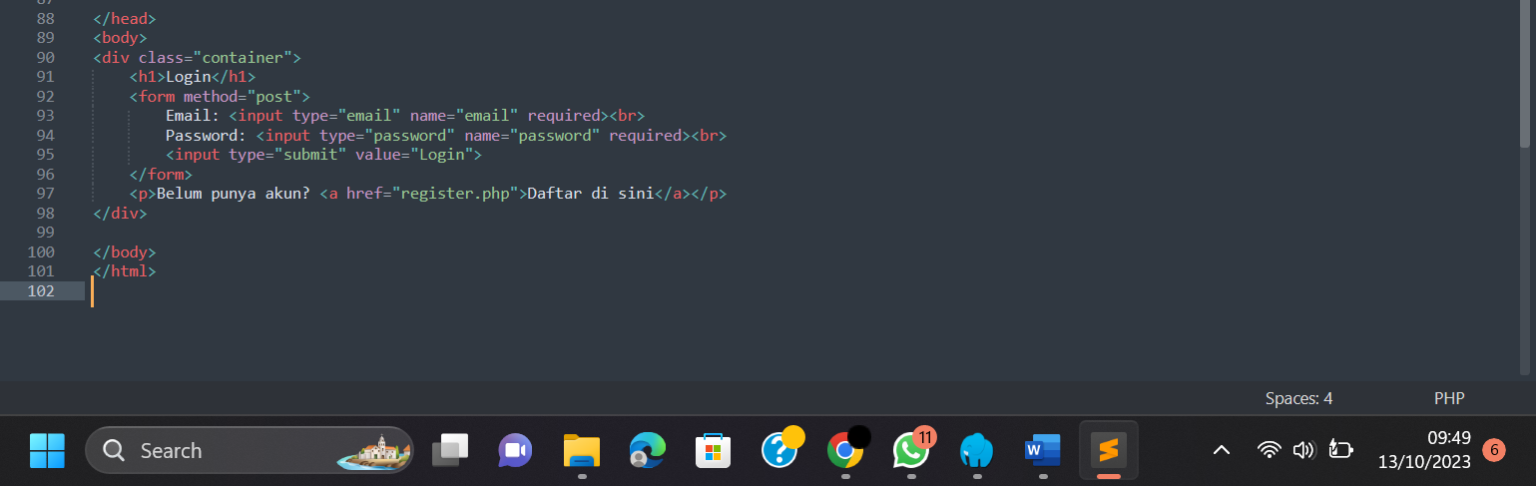

Logout.php

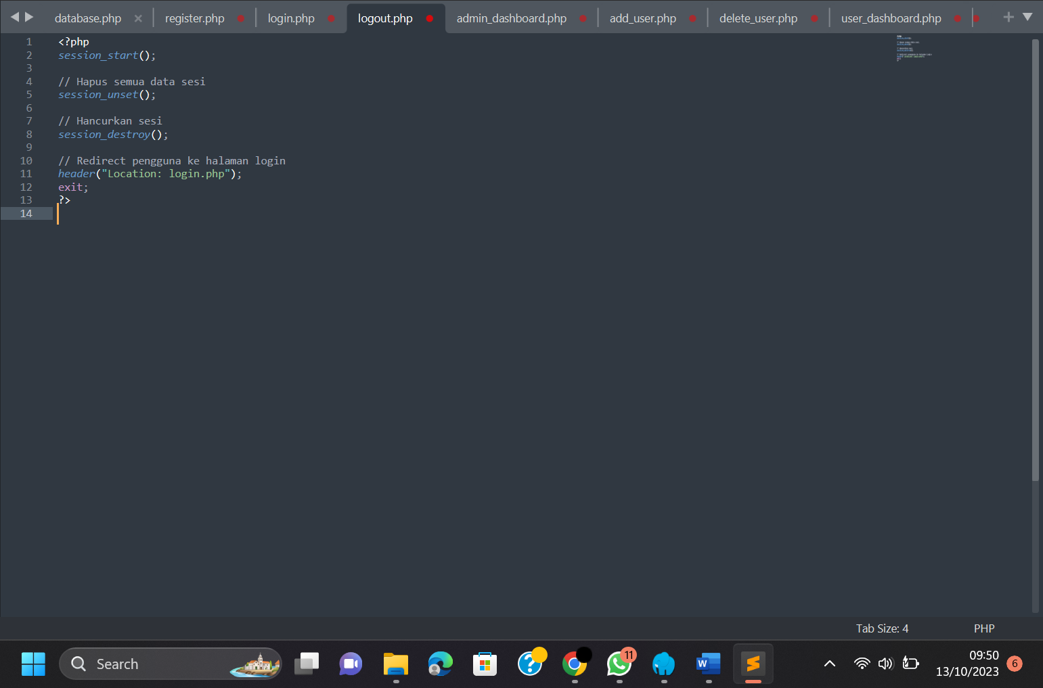

Admindashboard.php

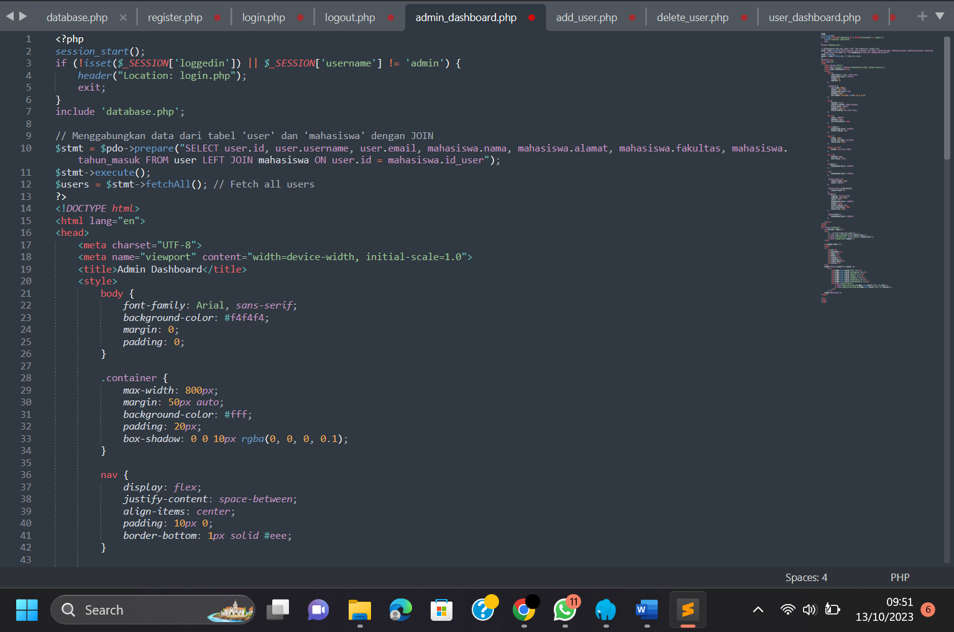

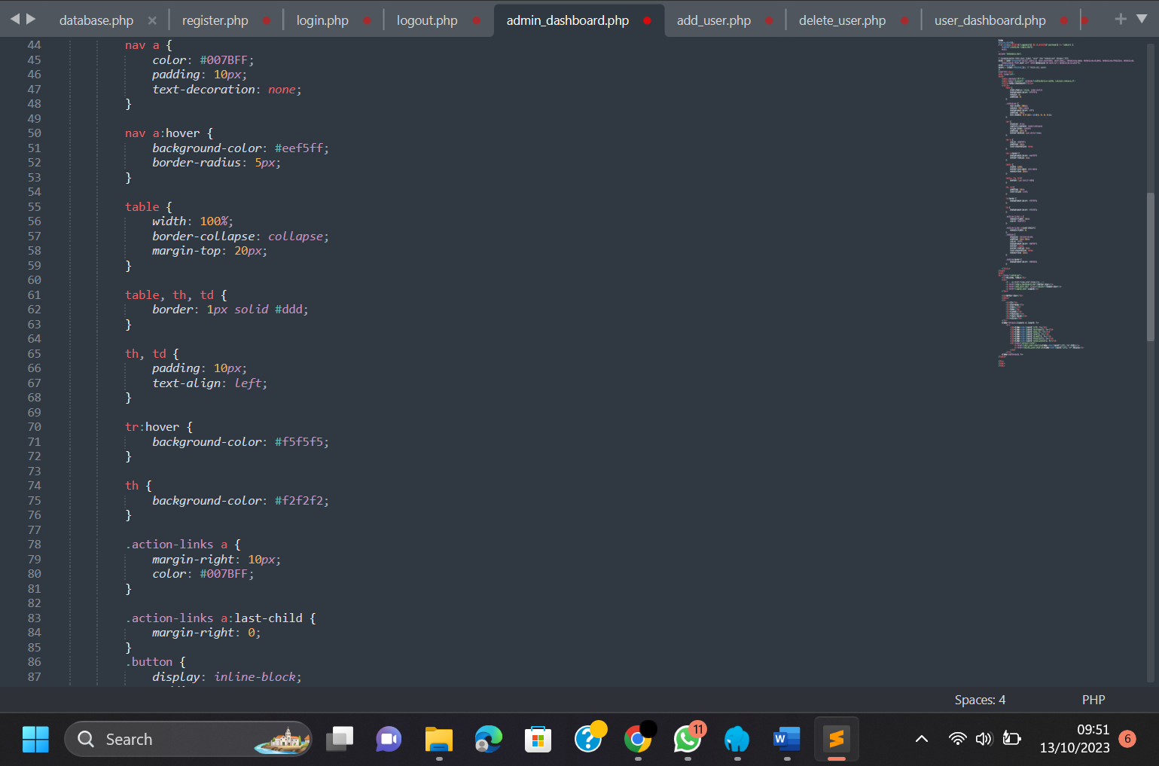

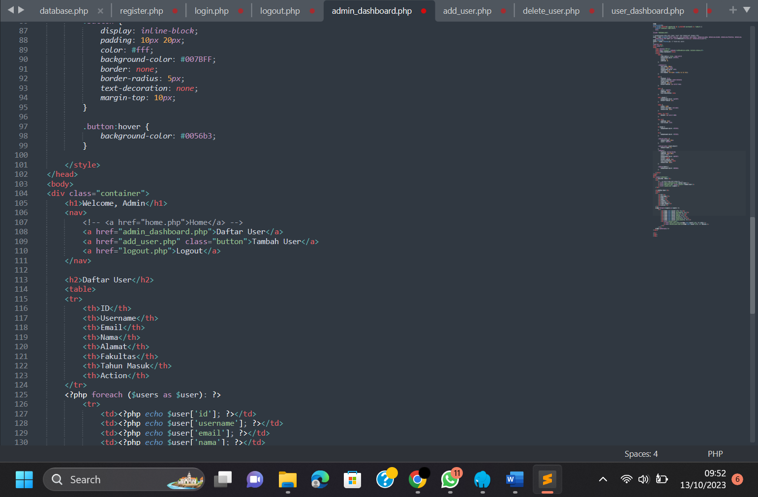

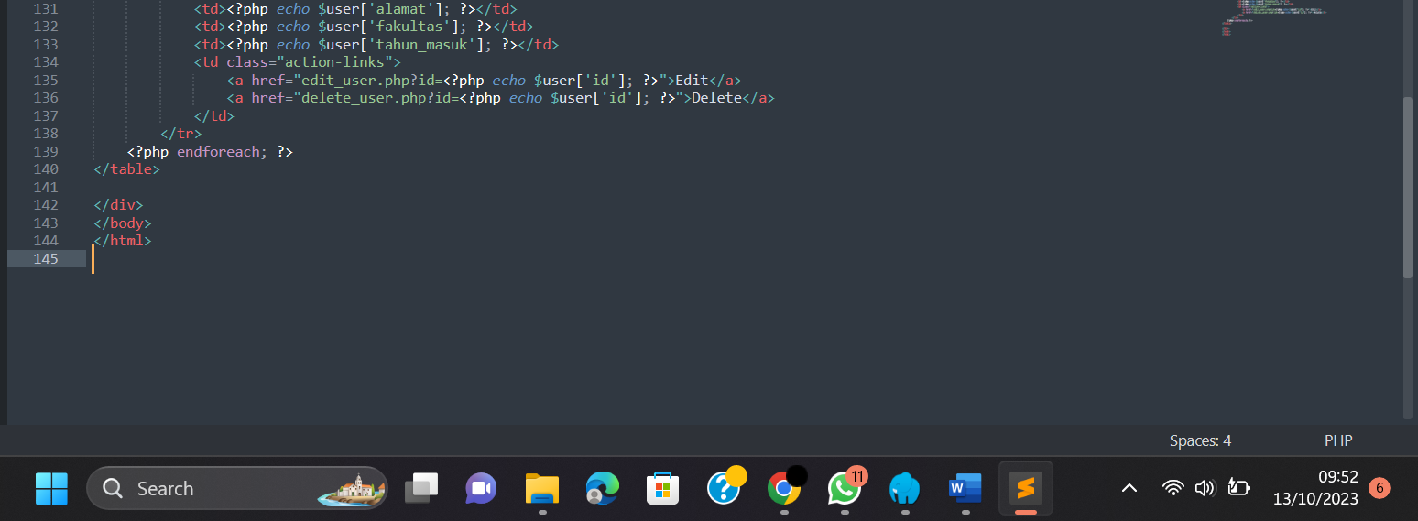

Adduser.php

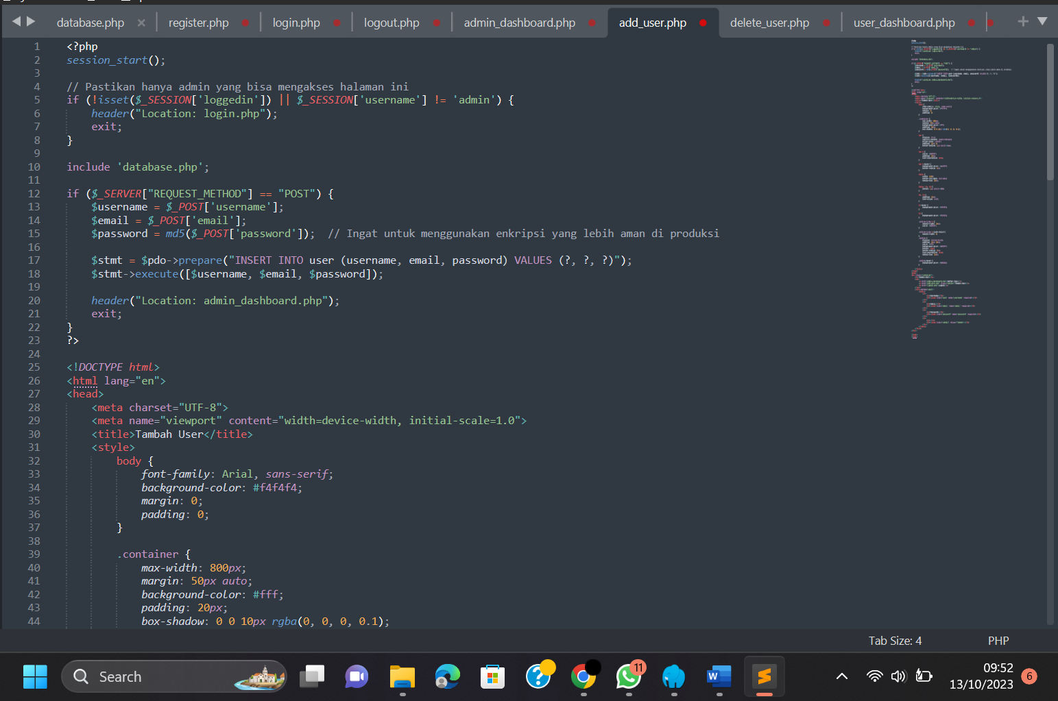

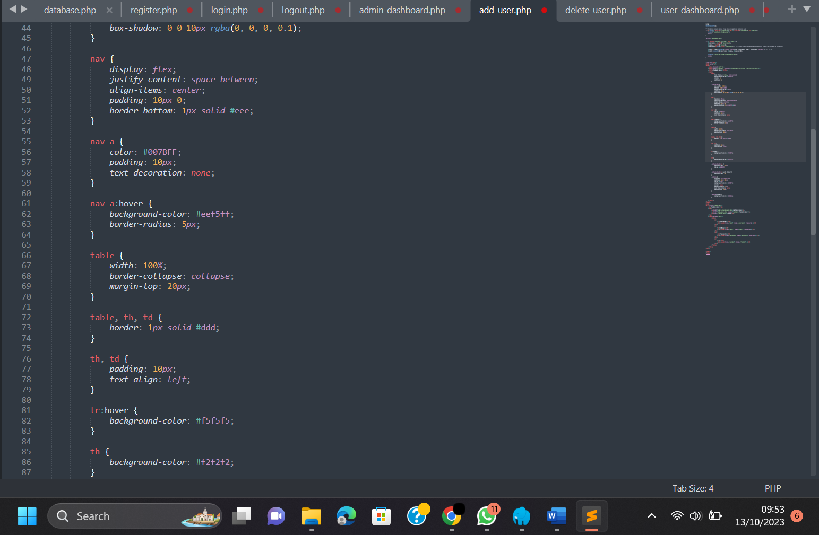

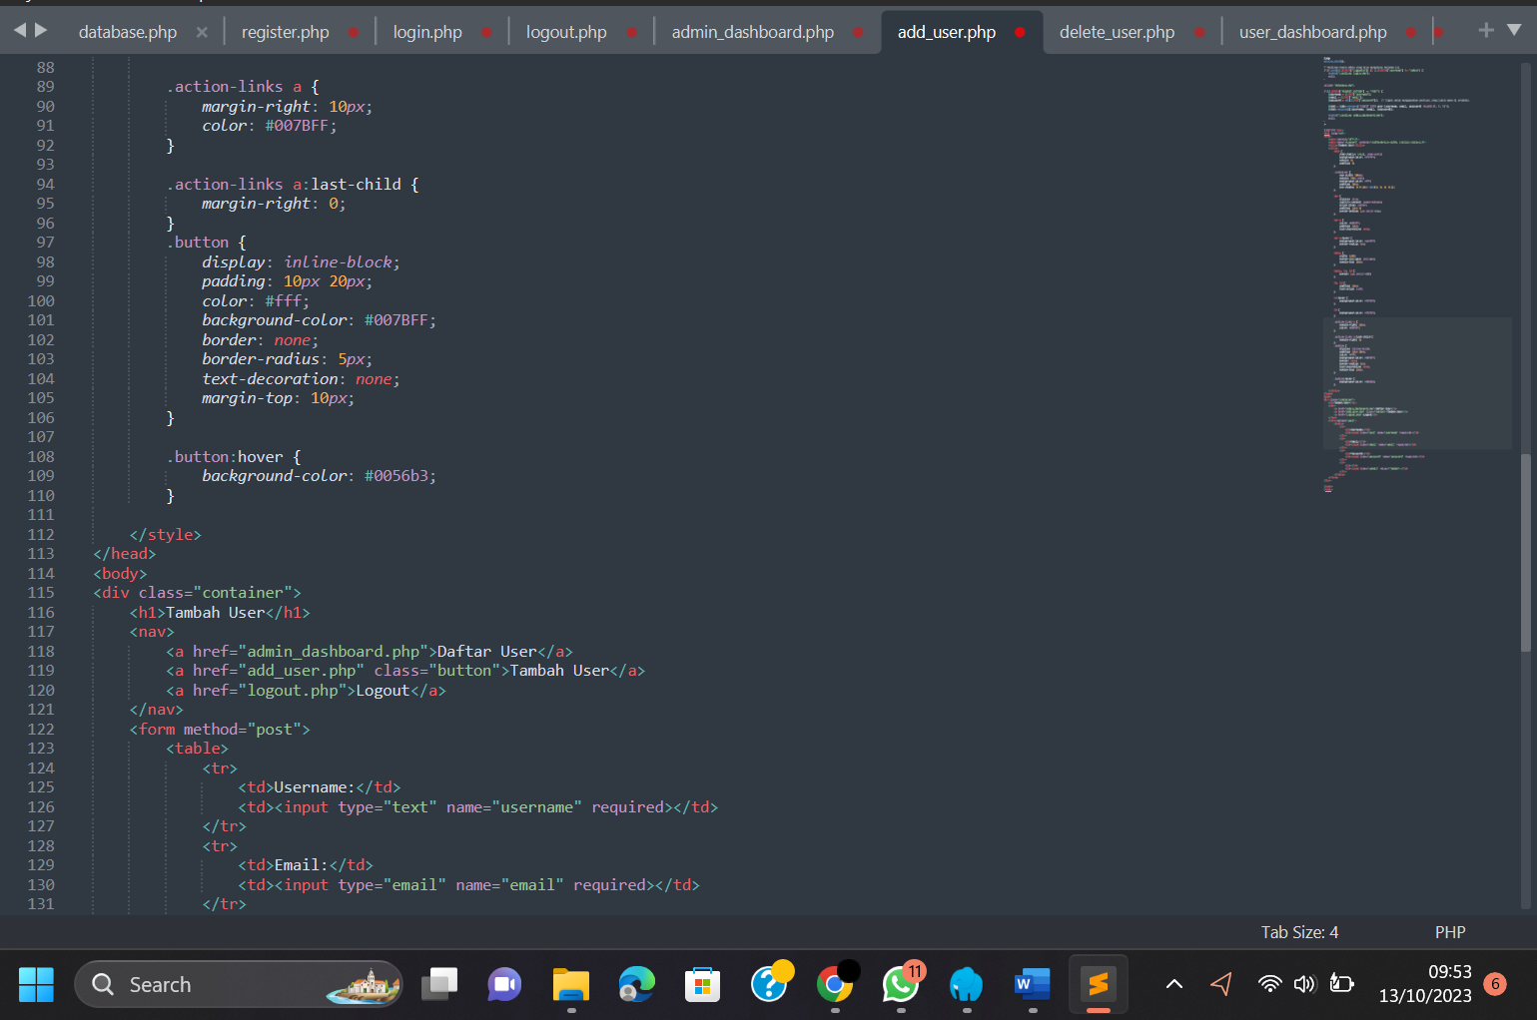

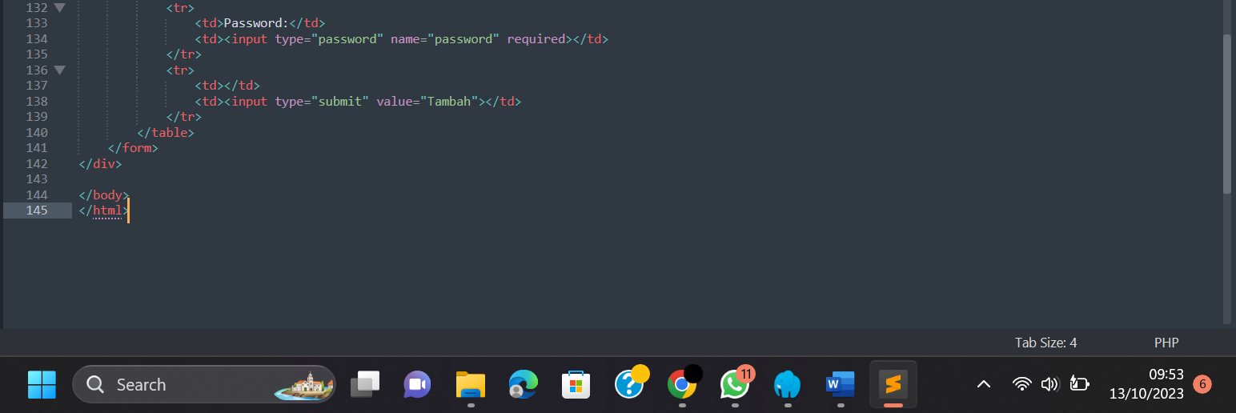

Deleteuser.php

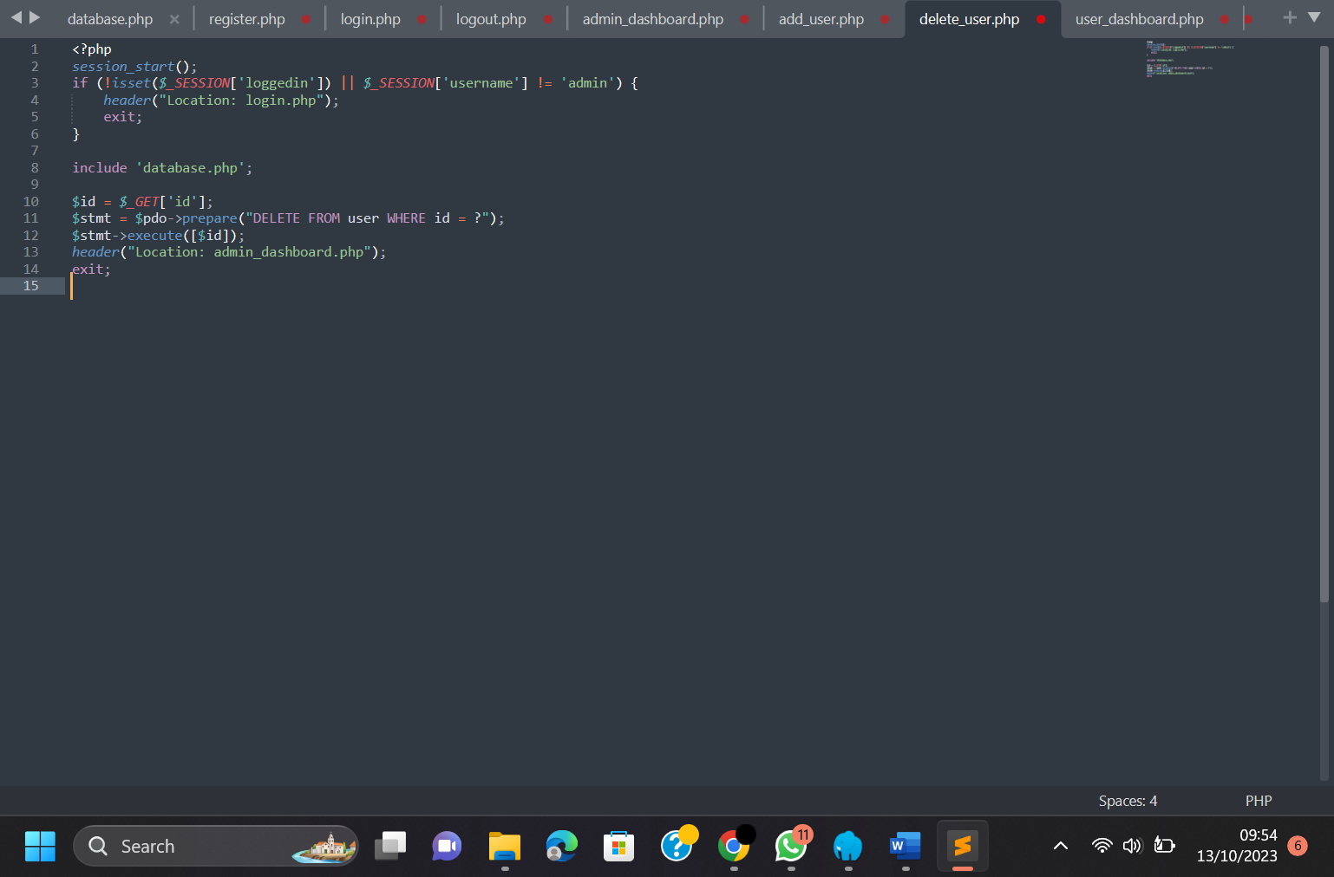

User_Dashboard.php

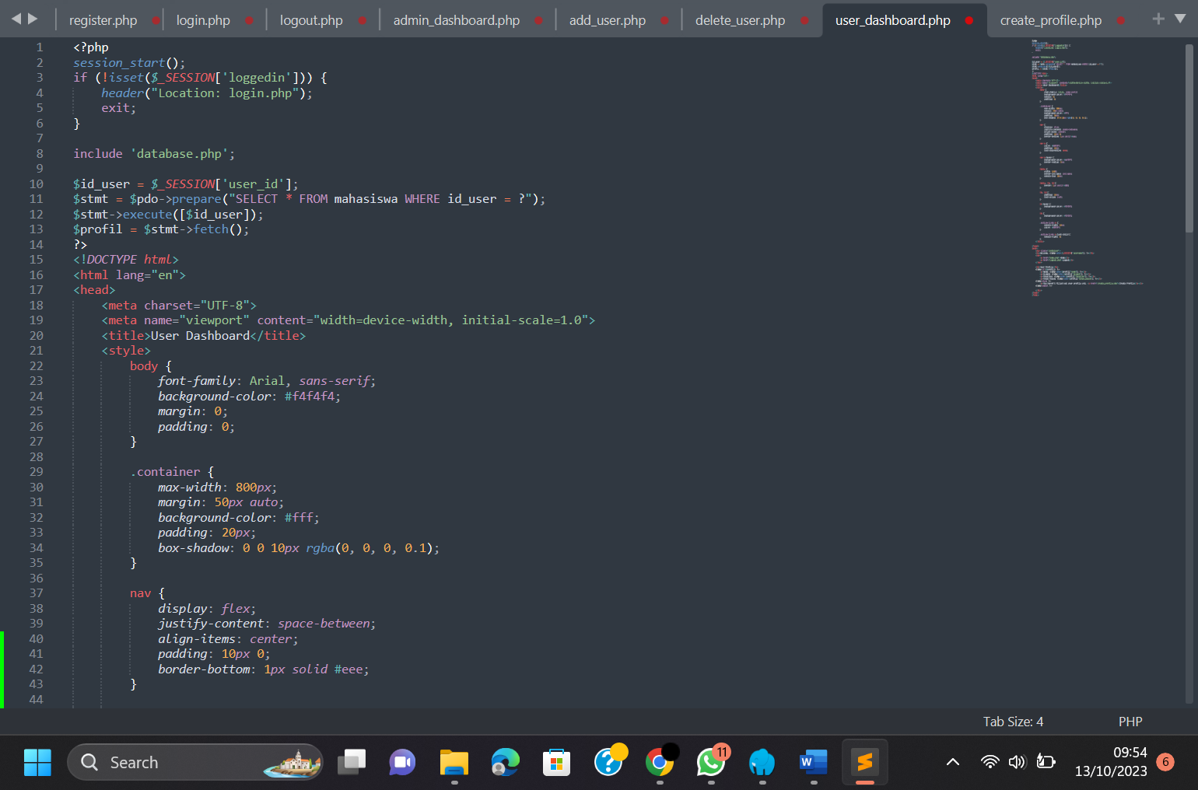

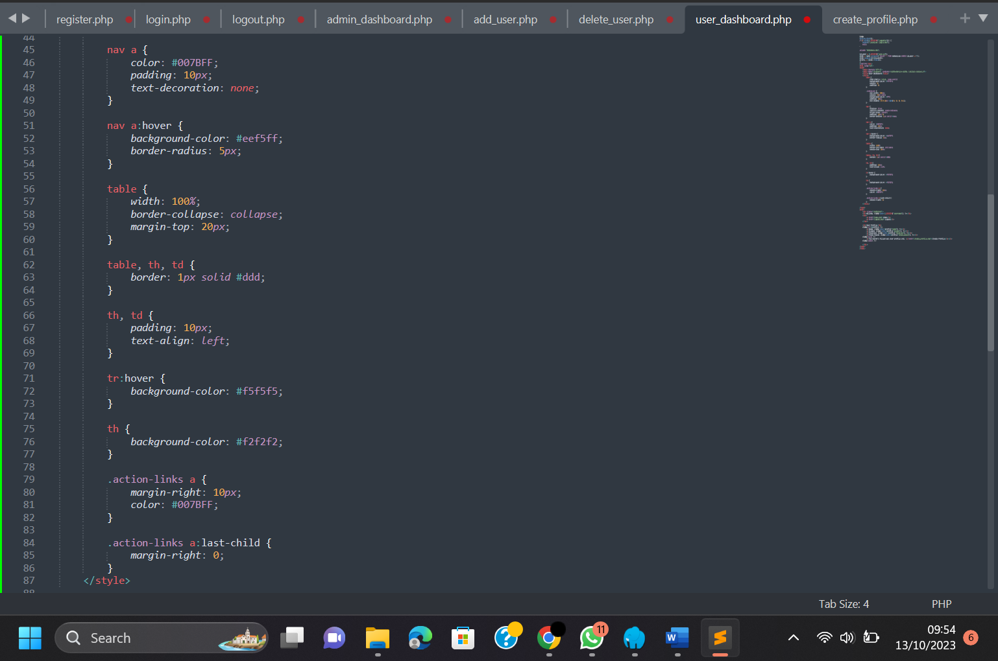

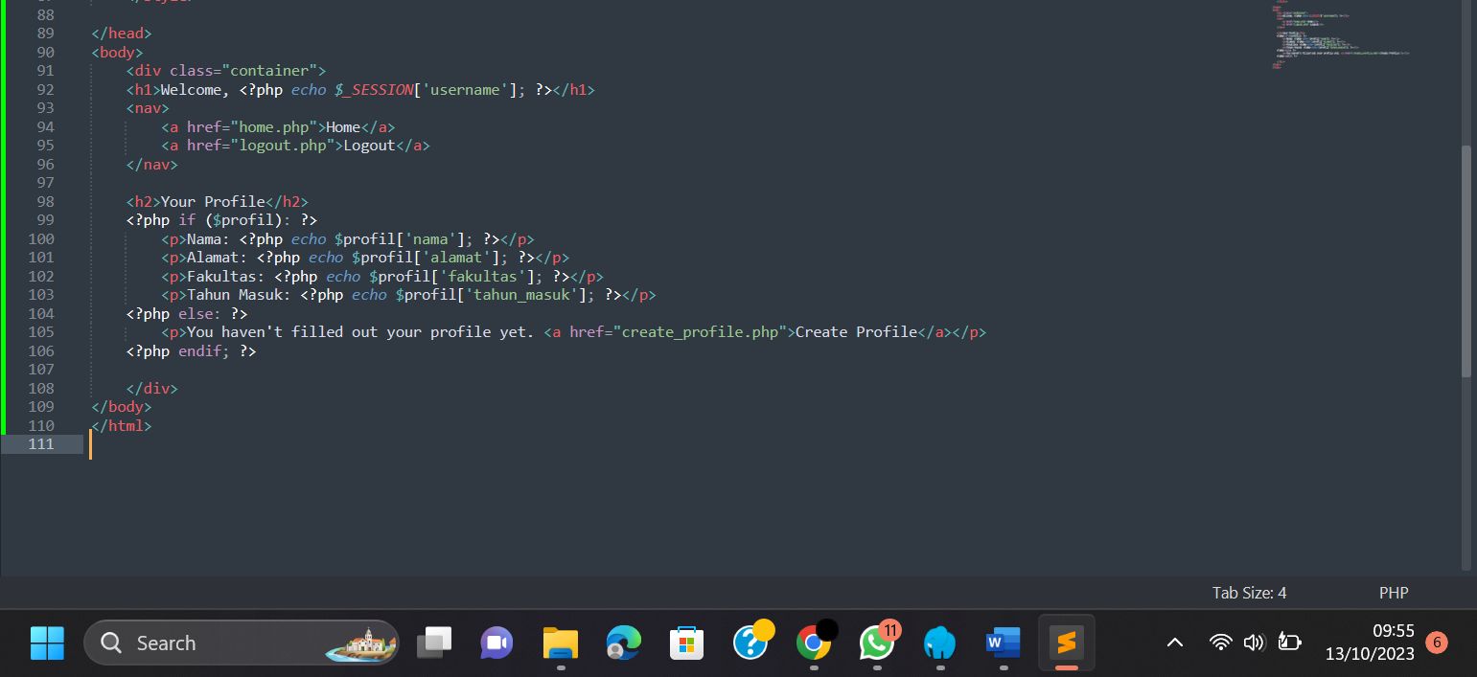

Create profile.php

